АДМИНИСТРАЦИЯ  МУНИЦИПАЛЬНОГО РАЙОНА «ПЕЧОРА» | 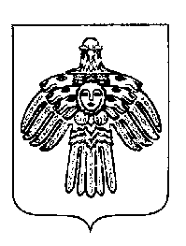 | «ПЕЧОРА»  МУНИЦИПАЛЬНÖЙ РАЙОНСА  АДМИНИСТРАЦИЯ
ПОСТАНОВЛЕНИЕ
ШУÖМ

09 декабря 2022 г.  г. Печора, Республика Коми |  | № 2426 .

О внесении изменений в постановление администрации муниципального района «Печора» от 27 февраля 2019 года №199

В связи с кадровыми изменениями

администрация ПОСТАНОВЛЯЕТ:

- Внести в постановление администрации муниципального района «Печора» от 27 февраля 2019 года №199 «О создании Наблюдательного совета МАУ «Печорское время» следующие изменения:
  - Исключить из состава Наблюдательного совета МАУ «Печорское время»:
    - Дячук Т.И., заместителя руководителя администрации, представителя учредителя;
    - Собянину А.М., начальника отдела экономики и инвестиций администрации, представителя учредителя;
    - Низову Т.А., представителя трудового коллектива МАУ «Печорское время;
  - Включить в состав Наблюдательного совета МАУ «Печорское время»:
    - Серова В.А., главу муниципального района- руководителя администрации, представителя учредителя;
    - Широкую О.А., начальника отдела экономики и инвестиций, представителя учредителя;
    - Едову Т.А., представителя трудового коллектива МАУ «Печорское время».
- Настоящее постановление вступает в силу со дня подписания и подлежит размещению на официальном сайте муниципального района «Печора».

Глава муниципального района-
руководитель администрации В.А. Серов

